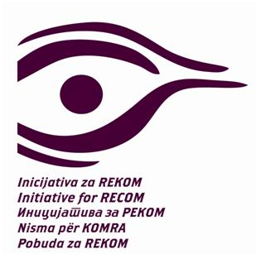
Deklarata për Bashkëngjitje
Koalicioni për formimin e Komisionit Rajonal për përcaktimin e fakteve të krimeve të luftës dhe shkeljeve tjera të rënda të të drejtave të njeriut në hapësirat e ish-RSFJ-së(KOMRA)

-
Koalicioni KOMRA është rrjeti i organizatave joqeveritare, shoqatave dhe individëve, që përfaqësojnë dhe afirmojnë iniciativën e formimit të Komisionit të pavarur, të paanshëm dhe zyrtar, i cili do të ketë mandat për të hulumtuar dhe vërtetuar publikisht faktet për krimet e luftës dhe shkeljet tjera të rënda të të drejtave të njeriut në ish- Jugosllavi, përfshirë edhe fatin e të pagjeturve, duke u bazuar në vullnetin e përbashkët të qeverive të Kroacisë, Serbisë, Bosnjë e Hercegovinës, Malit të Zi, Maqedonisë, Kosovës, Sllovenisë dhe me përkrahjen e Kombeve të Bashkuara dhe Unionit Evropian.
Me pranimin për t’u anëtarësuar në Koalicionin KOMRA kemi për obligim që me përkushtim të marrim pjesë në procesin e konsultimeve – në të gjitha aktivitetet dhe ngjarjet, të cilat do të kontribuojnë në zgjerimin dhe forcimin e koalicionit KOMRA, në kthimin e dinjitetit të viktimave, në vendosjen e përgjegjësisë dhe drejtësisë, në ndërtimin e kujtesës historike në bazë të fakteve dhe në parandalimin e përsëritjes së krimeve në të ardhmen. Në këtë kontekst, marrim për sipër të marrim pjesë në mbledhjen e mbi 1.000.000 nënshkrimeve në shenjë të përkrahjes për formimin e KOMRA-s.
Pasi që qeveritë në rajon marrin vendim për formimin e KOMRA-s, Koalicioni do t’i ndihmojë KOMRA-s në zbatimin e mandatit dhe përdorimin e të dhënave.

Emri/ Organizata

Adresa dhe Numri i telefonit / email adresa

Vendi dhe data

Në emër të

Nënshkrimi

